**Информация к проекту решения по заявлению:**

**1.3. Айриян А.В.**

**Земельный участок:**

кадастровый номер **54:35:033455:4;**

местоположение:Российская Федерация, обл. Новосибирская, г. Новосибирск, **Заельцовский район**, ул. Ударников, 14;

площадь 455 кв.м.;

(планшет 1133).

**Зонирование:** Зона застройки индивидуальными жилыми домами (Ж-6));

**Заявленные требования:** *в части уменьшения минимального отступа от границ земельного участка, за пределами которого запрещено строительство зданий, строений, сооружений, с 3 м до 2 м с юго-западной, с северо-восточной сторон в габаритах проектируемого объекта капитального строительства.*

**Обоснование согласно заявлению:** *в связи с тем, что конфигурация земельного участка, наличие охранной зоны инженерных сетей являются неблагоприятными для застройки*

**Планируется: строительство индивидуального жилого дома**

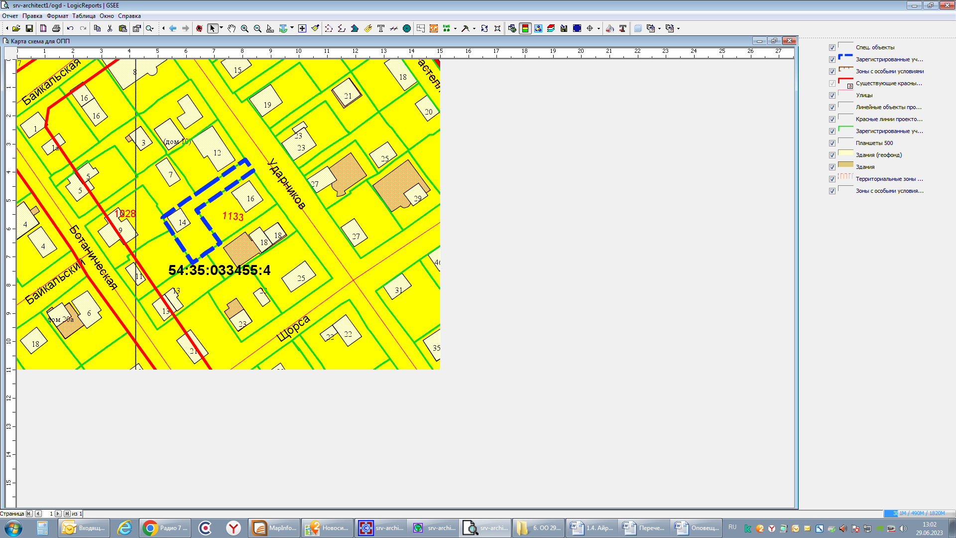

**Ж - 6**

**2 м**

**2 м**

Приложения к заявлению: